ÍNDICE
Introdução 2
1. Resumo dos relatórios dos Estados-Membros 3
1.1. Estatísticas relativas a estabelecimentos 3
1.1.1. Número de estabelecimentos 3
1.1.2. Planos de emergência externos 5
1.1.3. Informação ao público 7
1.1.4. Inspeções 8
1.1.5. Proibição de funcionamento, sanções e outros instrumentos coercivos 9
1.2. Estatísticas relativas a acidentes graves 11
2 Via a seguir para melhorar a prevenção de acidentes industriais 13
3 Conclusões 16

Introdução
Os acidentes graves que envolvem substâncias perigosas representam uma ameaça significativa para os seres humanos e o ambiente. Além disso, este tipo de acidentes gera, muitas vezes, perdas económicas substanciais e prejudica o crescimento sustentável. Por outro lado, os produtos químicos desempenham um papel fundamental na maioria das nossas atividades quotidianas, uma vez que fazem parte de praticamente todos os dispositivos que utilizamos, contribuindo para o nosso bem-estar, protegendo a nossa saúde e segurança ou proporcionando soluções para novos desafios por via da inovação. A fim de minimizar os riscos associados, são necessárias medidas para prevenir os acidentes graves que envolvem substâncias perigosas e garantir a adequada preparação, prevenção e resposta aos mesmos no caso de, ainda assim, ocorrerem.
A Comunicação sobre o Pacto Ecológico Europeu prevê que a Comissão intensifique o seu trabalho com os Estados-Membros a fim de melhorar a prevenção de acidentes industriais. Além disso, no Plano de Ação para a Poluição Zero, a Comissão anunciou que continuará a consolidar o seu apoio aos Estados-Membros, por exemplo na avaliação dos riscos dos estabelecimentos, a fim de reforçar as medidas de prevenção, e das consequências de eventuais acidentes.
A Diretiva 2012/18/UE, relativa ao controlo dos perigos associados a acidentes graves que envolvem substâncias perigosas (Diretiva Seveso III), prevê o quadro adequado para as medidas de gestão dos riscos destinadas a prevenir acidentes graves e a limitar as suas consequências. Trata-se da última geração da «legislação Seveso», tendo entrado em vigor em 1 de junho de 2015. Em comparação com as versões predecessoras, reforça as disposições relativas à participação e informação do público, ao ordenamento do território e ao acesso do público à justiça e introduz normas de inspeção mais rigorosas para garantir a aplicação efetiva das regras de segurança.
Em conformidade com o artigo 21.º, n.º 2, os Estados-Membros apresentam à Comissão um relatório quadrienal sobre a aplicação da diretiva. O presente relatório resume, conforme previsto no artigo 29.º, as informações apresentadas pelos Estados-Membros relativamente ao período 2015-2018 (durante o qual o Reino Unido ainda era membro da União Europeia).
O presente relatório inclui duas partes:
- A parte I resume as informações prestadas pelos Estados-Membros sobre a aplicação da Diretiva Seveso. A secção 1.1 abrange as informações recolhidas por via de um questionário, que incidiu em áreas anteriormente identificadas como problemáticas. O resumo tem por objetivo avaliar o nível de aplicação da diretiva e identificar eventuais lacunas que precisem de ser colmatadas. A secção 1.2 complementa esse resumo com dados relativos a acidentes, obtidos pela análise da base de dados de acidentes graves (eMARS), gerida pelo Gabinete dos Riscos de Acidentes Graves do Centro Comum de Investigação da Comissão Europeia.

- A parte II descreve as ações que a Comissão prevê levar por diante no sentido de trabalhar com os Estados-Membros para melhorar a prevenção de acidentes industriais, nomeadamente colmatando as lacunas de aplicação.
Tal como no caso de avaliações anteriores, a Comissão contratou um prestador de serviços externo para analisar os relatórios apresentados pelos Estados-Membros, bem como outros dados pertinentes. O relatório do contratante apresenta uma análise pormenorizada das informações comunicadas, incluindo uma análise relativa a cada Estado-Membro, e de outras informações disponíveis.
A versão integral das contribuições dos 28 Estados-Membros, bem como o questionário e os relatórios relativos aos períodos de referência anteriores, estão igualmente disponíveis ao público.

Resumo dos relatórios dos Estados-Membros
Os 28 Estados-Membros apresentaram à Comissão os seus relatórios quadrienais relativos ao período 2015-2018.

Estatísticas relativas a estabelecimentos

Número de estabelecimentos
Os Estados-Membros comunicaram um total de 11 776 estabelecimentos abrangidos pelo âmbito da Diretiva Seveso III em 2018 (ver figura 1). Trata-se de um aumento (de 479) em relação ao período de referência anterior (2012-2014), no final do qual haviam sido comunicados 11 297 estabelecimentos. Os países com a maior percentagem destes estabelecimentos foram a Alemanha (31 %), França (11 %), Itália (8 %), o Reino Unido (8 %) — ainda um Estado-Membro da UE durante o período de referência em causa — e Espanha (7 %).
As percentagens de estabelecimentos de nível superior (ENS) e de estabelecimentos de nível inferior (ENI) mantiveram-se quase sempre constantes durante o período de referência — em média, 43 % de ENS (5 090 estabelecimentos) e 57 % de ENI (6 686 estabelecimentos).
Figura 1: Número de estabelecimentos Seveso em 2018
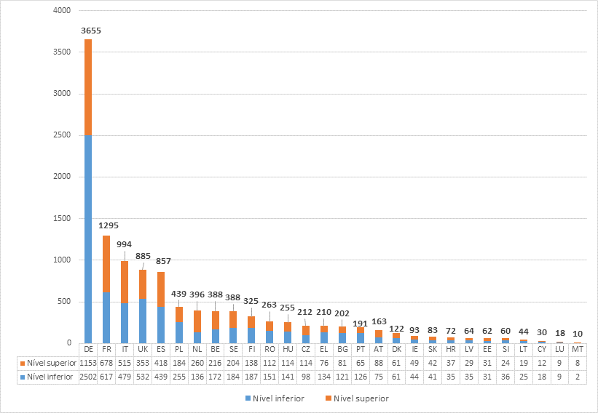
Como se pode observar na Figura 2, verifica-se um aumento lento, mas constante, do número de estabelecimentos abrangidos pela diretiva. Este facto deve ser enquadrado no contexto dos três alargamentos da UE que tiveram lugar durante este período (em 2004, 2007 e 2013) e de um aumento das substâncias perigosas abrangidas pelo âmbito da Diretiva Seveso III na sequência da revisão da Diretiva Seveso II, em 2012. Os dados sobre estabelecimentos de nível inferior só passaram a ser comunicados a partir do período 2009-2011.
Figura 2: Evolução do número de estabelecimentos comunicados
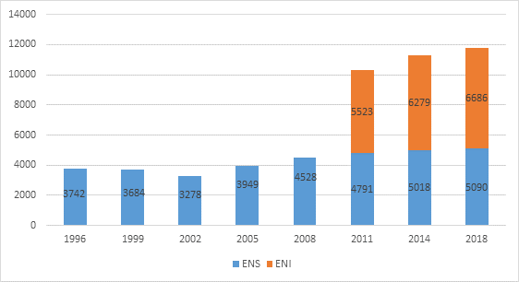
Quatro das atividades utilizadas para categorizar estabelecimentos Seveso representam quase 45 % dos estabelecimentos notificados:
- Produção e distribuição de produtos químicos em geral (1 850 estabelecimentos = 15,1 %);
- Produção, aprovisionamento e distribuição de energia (1 606 estabelecimentos = 13,2 %);
- Armazenagem de combustível (1 190 estabelecimentos = 9,8 %);
- Comércio por grosso e a retalho (930 estabelecimentos = 7,6 %).

Planos de emergência externos
O artigo 12.º da Diretiva Seveso III obriga os operadores a transmitirem às autoridades competentes as informações necessárias para que estas elaborem planos de emergência externos (PEE) relativos aos estabelecimentos de nível superior. Estes planos são importantes para permitir uma resposta rápida e coordenada a acidentes graves, tendo um papel fundamental na minimização dos seus efeitos.
Têm também de ser revistos e testados com uma periodicidade que não deve exceder três anos.

Elaboração de planos de emergência externos
Tal como indicado na Figura 3, a maioria dos estabelecimentos de nível superior dispunha de PEE no final do período de referência. Em média, 91 % dos estabelecimentos de nível superior dispunham de PEE no final do período 2015-2018. Por sua vez, 4 % dos estabelecimentos não dispunham de PEE, uma vez que as autoridades competentes decidiram, com base no artigo 12.º, n.º 8, da Diretiva Seveso III, que, tendo em conta as informações incluídas no relatório de segurança, não se aplicava a obrigação de elaborar um PEE.
O motivo mais frequentemente invocado pelas autoridades competentes para justificar a ausência de PEE foi terem concluído, com base na avaliação por si realizada, que as consequências de acidentes graves não se estenderiam além do perímetro do local e/ou não teriam qualquer risco potencial para a saúde humana e o ambiente. Outra razão foi que, em certos casos, os cenários de acidente estavam abrangidos por outros planos de resposta a emergências (por exemplo, planos para emergências marinhas e costeiras ou planos de resposta do corpo de bombeiros competente).
Os restantes 5 % dos estabelecimentos de nível superior (ou seja, mais de 200 estabelecimentos deste nível na UE) não dispunham de PEE, estando assim em incumprimento das disposições da Diretiva Seveso III. Trata-se, no entanto, de uma melhoria em relação ao período de referência anterior, em que 12 % dos estabelecimentos de nível superior não dispunham de PEE.
Figura 3: Percentagem de estabelecimentos de nível superior para os quais foi elaborado ou não foi exigido um PEE durante o período de referência

Teste e revisão dos planos de emergência externos
No que se refere ao artigo 12.º, n.º 6, da Diretiva Seveso III e à obrigação de os Estados-Membros assegurarem que os planos de emergência externos são revistos, testados e, se necessário, atualizados com uma periodicidade adequada, que não deve exceder três anos, o período de referência 2015-2018 revela uma ligeira melhoria em comparação com os anteriores. No período 2006-2008, 60 % dos PEE foram revistos e testados; em 2009-2011, esta percentagem aumentou para 73 %, atingindo os 75 % no final de 2014. No período de referência 2015-2018, foram testados 77 % dos PEE dos 5 090 estabelecimentos de nível superior notificados.
A Comissão observa que a situação varia entre os Estados-Membros: a maioria dos Estados-Membros cumpre integralmente as disposições da Diretiva Seveso III relacionadas com o teste e a revisão de PEE, enquanto outros, em número reduzido, apresentam uma taxa de incumprimento muito elevada. As informações comunicadas são apresentadas na Figura 4.
Figura 4: Planos de emergência externos não testados durante o período 2015-2018

Informação ao público
Nos termos do artigo 14.º, n.º 1, os Estados-Membros devem assegurar que as informações a que se refere o anexo V estão à disposição do público de forma permanente, nomeadamente por via eletrónica.
Há 17 Estados-Membros que mantêm as informações sobre todos os estabelecimentos permanentemente à disposição do público, nomeadamente por via eletrónica, e que as atualizam sempre que necessário. Os restantes 11 Estados-Membros não cumpriram plenamente o disposto no artigo 14.º, n.º 1, mesmo que estas informações sejam disponibilizadas ao público mediante pedido.
Solicitou-se aos Estados-Membros que comunicassem a percentagem de estabelecimentos relativamente aos quais as informações enumeradas no anexo V da diretiva não foram disponibilizadas. Esta informação é apresentada na Figura 5.
Figura 5: Percentagem de estabelecimentos relativamente aos quais as informações constantes do anexo V não são mantidas permanentemente à disposição

Além disso, o artigo 14.º, n.º 2, exige que, no caso específico dos estabelecimentos de nível superior, os Estados-Membros assegurem que todas as pessoas suscetíveis de serem afetadas por um acidente grave recebam regularmente, sem terem de as solicitar, informações sobre as medidas de segurança e a conduta a adotar em caso de acidente grave.
No total, 92 % dos estabelecimentos de nível superior disponibilizaram essas informações ao público. Trata-se de um aumento de 11 pontos percentuais em relação aos 81 % de estabelecimentos de nível superior que tinham disponibilizado estas informações no período de referência 2012-2014. As informações comunicadas sobre este aspeto da aplicação são apresentadas na Figura 6.
Figura 6: Total e percentagem (%) de estabelecimentos de nível superior para os quais não foram ativamente disponibilizadas ao público informações sobre as medidas de segurança e a conduta a adotar

Inspeções
O artigo 20.º da Diretiva Seveso III obriga os Estados-Membros a criar um sistema de inspeções e um programa de inspeções para todos os estabelecimentos. Os estabelecimentos de nível superior devem ser inspecionados anualmente e os estabelecimentos de nível inferior, a cada três anos, salvo se estiver em vigor um programa de inspeção baseado numa apreciação sistemática.
Nos termos do artigo 20.º, n.º 5, a apreciação sistemática da perigosidade dos estabelecimentos em causa baseia-se, pelo menos, nos impactos potenciais dos estabelecimentos em causa na saúde humana e no ambiente, bem como no historial de cumprimento dos requisitos da Diretiva Seveso III. Estes critérios devem assegurar, pelo menos, o mesmo nível de eficácia que as inspeções realizadas numa base anual ou trienal. Tanto os estabelecimentos de nível superior como os estabelecimentos de nível inferior são abrangidos por esta disposição.

Se for caso disso, devem também ser tidas em conta as conclusões pertinentes das inspeções realizadas por força de outra legislação da União.
Com base nos dados comunicados pelas autoridades competentes neste último período de referência, atualmente a maioria dos estabelecimentos de nível superior (3 556 de um total de 5 090 estabelecimentos de nível superior) é inspecionada anualmente (ver Figura 7). Quanto aos restantes estabelecimentos, o programa de inspeção, incluindo a frequência das visitas ao local, baseia-se numa apreciação sistemática dos perigos de acidente grave do estabelecimento em causa.
Figura 7: Percentagem de estabelecimentos de nível superior inspecionados, por Estado-Membro
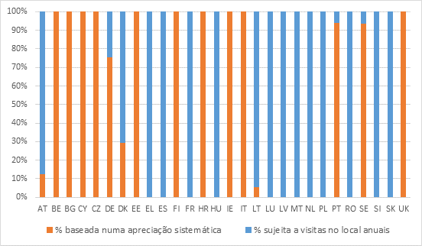
No que diz respeito aos estabelecimentos de nível inferior, quase todos (6 140 de um total de 6 686 estabelecimentos de nível inferior) são inspecionados de três em três anos (ver Figura 8). Quanto aos restantes estabelecimentos, o programa de inspeção, incluindo a frequência das visitas ao local, baseia-se numa apreciação sistemática dos perigos de acidente grave do estabelecimento em causa.
Figura 8: Percentagem de estabelecimentos de nível inferior inspecionados, por Estado-Membro
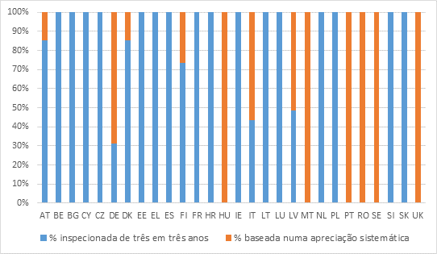

Proibição de funcionamento, sanções e outros instrumentos coercivos
Nos termos do artigo 19.º da Diretiva Seveso III, os Estados-Membros proíbem o funcionamento de um estabelecimento se as medidas adotadas pelo operador para a prevenção e a redução de acidentes graves forem manifestamente insuficientes, por exemplo, se houver falhas graves na tomada das medidas necessárias identificadas no relatório de inspeção. Além disso, o artigo 28.º prevê que os Estados-Membros determinam as sanções aplicáveis às violações das disposições nacionais aprovadas em execução da Diretiva Seveso III. As sanções devem ser efetivas, proporcionadas e dissuasivas.

A maioria dos Estados-Membros não comunicou qualquer proibição de funcionamento de um estabelecimento em resultado de as medidas tomadas pelo operador para a prevenção e a redução de acidentes graves serem manifestamente insuficientes durante o período de referência (ver Figura 9 e 10). No total, foram registadas 8 207 medidas coercivas durante o período de referência. Os Países Baixos (4 023) e a Roménia (3 586) comunicaram, de longe, a maioria dos casos.
Alguns Estados-Membros forneceram informações pormenorizadas sobre o montante total das sanções aplicadas (por exemplo, a Eslováquia — 25 250 EUR — e a Letónia — 6 335 EUR).

Em geral, é dada prioridade a ações corretivas, como a emissão de alertas, em detrimento de medidas coercivas. Em geral, a cooperação mais estreita com os operadores funciona bem, pelo que as medidas coercivas e as sanções tendem a constituir uma exceção.

Figura 9: Número total de estabelecimentos cujo funcionamento foi proibido durante o período de referência

Figura 10: Número total de medidas coercivas comunicadas, por tipo de medida
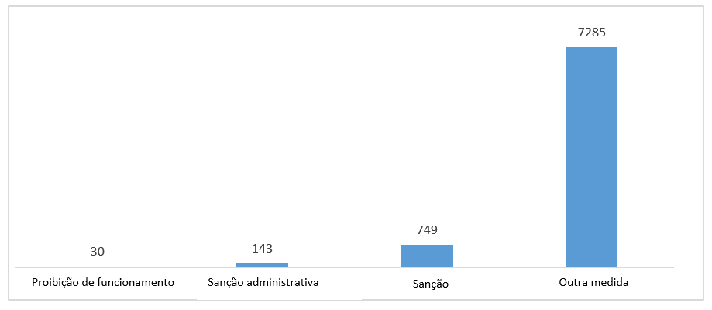

Estatísticas relativas a acidentes graves
O número de acidentes graves constitui um dos principais indicadores para medir a eficácia global da Diretiva Seveso III na redução dos mesmos e dos seus impactos nocivos. Nos termos do artigo 18.º, os Estados-Membros devem comunicar à Comissão os acidentes graves que ocorram no respetivo território e que se enquadrem nos critérios do anexo VI.
Entre 2000 e 2018, foram registados 518 acidentes na base de dados eMARS. Desses 518 acidentes, 442 (85 %) foram identificados como acidentes graves que se enquadram nos critérios especificados no anexo VI da Diretiva Seveso III. Como indicado na Figura 11, o número total de acidentes graves apresenta uma tendência estável nos últimos anos, apesar do aumento do número de estabelecimentos abrangidos pela Diretiva Seveso III. No período 2005-2015, com base em dados verificados, houve menos de 25 acidentes por ano, no total de 11 776 estabelecimentos sujeitos aos requisitos da diretiva.
Tendo em conta a taxa de industrialização extremamente elevada da UE, os seguintes dados mostram que a Diretiva Seveso III contribui significativamente para alcançar uma baixa frequência de acidentes graves. É também amplamente considerada como um marco de referência para as políticas em matéria de acidentes industriais e tem servido de modelo para a legislação de numerosos países em todo o mundo.
Figura 11: Número de acidentes graves que se enquadram em, pelo menos, um dos critérios constantes do anexo VI durante o período 2000-2018
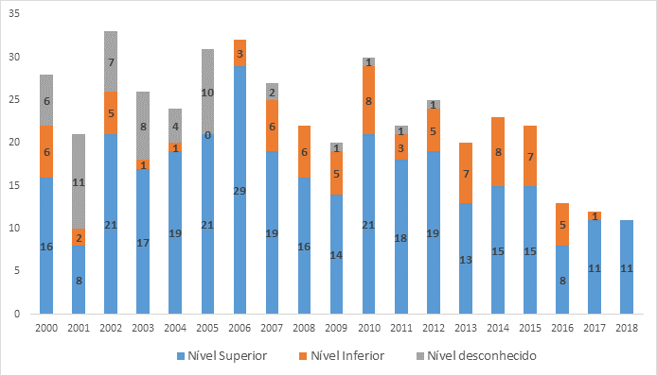
Embora nos últimos anos tenha havido um número bastante baixo de vítimas mortais de acidentes químicos graves, recentemente, em 2014 e 2015, o número de vítimas mortais foi muito mais elevado, o que demonstra a importância de manter a vigilância face aos riscos de acidentes químicos (ver Figura 12 e Figura 13).
Figura 12: Número de vítimas mortais no interior e no exterior das instalações no período 2000-2018
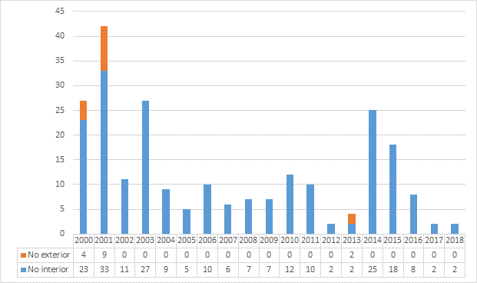

Figura 13: Número de feridos no interior e no exterior das instalações no período 2000-2018
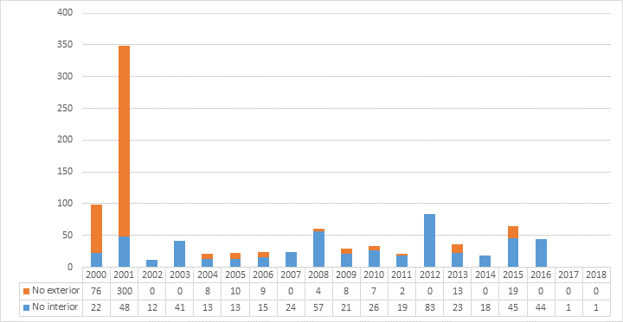

Ao longo do período 2000-2018, os critérios mais frequentemente registados, de entre os seis previstos no anexo VI para a notificação de um acidente grave à Comissão, permaneceram inalterados:
- Quantidade de substâncias envolvidas;
- Danos causados a pessoas;
- Danos materiais.
Figura 14: Critérios que justificaram a comunicação de acidentes graves no eMARS no período 2000-2018,
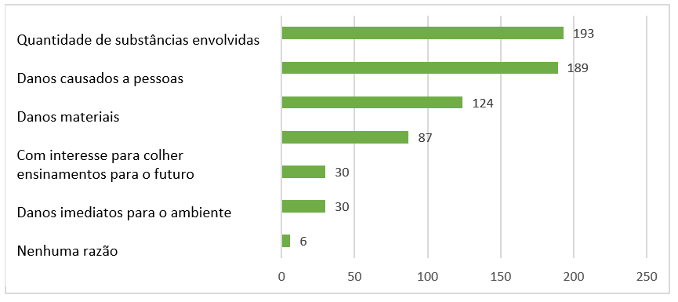
No que diz respeito à atividade industrial em causa, os dados recolhidos mostram que os setores do fabrico de produtos químicos (114 acidentes graves) e da petroquímica e das refinarias de petróleo (105 acidentes graves) são mais propensos à ocorrência de acidentes graves (ver Figura 15).
Figura 15: Número de acidentes e incidentes por tipo de atividade em 2000-2018
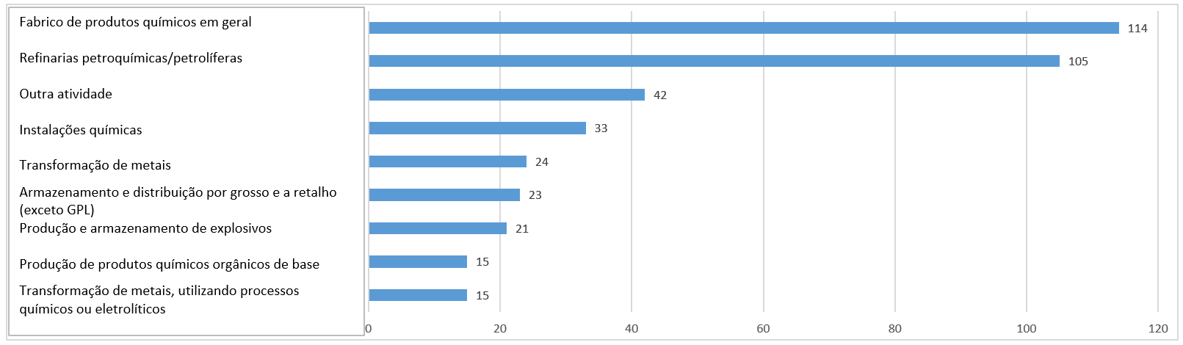

Via a seguir para melhorar a prevenção de acidentes industriais
Os dados comunicados pelos Estados-Membros sobre a aplicação da Diretiva Seveso III fornecem informações úteis para identificar as ações necessárias para melhorar ainda mais a prevenção de acidentes industriais. Para o efeito, foram identificadas três vertentes principais que permitem uma avaliação significativa do seu âmbito:
- Melhorar a aplicação e o cumprimento
- Melhorar e racionalizar a apresentação de relatórios
- Reforçar os intercâmbios entre os Estados-Membros e a Comissão sobre lições aprendidas e boas práticas
Melhoria da aplicação e do cumprimento da Diretiva Seveso III
A Diretiva Seveso III tinha de ser transposta para os regimes legislativos dos Estados-Membros até 1 de junho de 2015. Dada a ausência de transposição atempada por parte de 16 Estados-Membros, a Comissão iniciou procedimentos de infração por não comunicação no período 2015-2017. Todos os procedimentos foram posteriormente encerrados na sequência da comunicação das medidas de transposição.
A Comissão também tem acompanhado de perto a correta transposição da diretiva. Foram detetados problemas de transposição em 16 Estados-Membros e foram ou estão a ser iniciados procedimentos por infração para os resolver.
Embora a situação esteja, de um modo geral, a melhorar ano após ano, como indicado pela análise dos relatórios dos Estados-Membros, a Comissão identificou algumas lacunas e investigará as razões subjacentes aos casos de incumprimento (por exemplo, no respeitante aos PEE e à informação ao público).
Se essas lacunas, que conduzem a riscos acrescidos de acidentes, comprometendo assim os objetivos da diretiva, forem o resultado de questões estruturais e não pontuais, a Comissão equacionará dar início a procedimentos por infração, conforme necessário.
Melhorias e racionalização da apresentação de relatórios
A Comissão continuará a trabalhar para melhorar e racionalizar o processo de apresentação de relatórios, bem como para maximizar as sinergias, ligando as várias bases de dados que contêm dados sobre estabelecimentos industriais. O objetivo é melhorar a pertinência e a qualidade dos dados fornecidos pelos Estados-Membros, reduzindo simultaneamente os encargos administrativos.
Em primeiro lugar, a Comissão pretende melhorar a base de dados de acidentes industriais graves (eMARS), que atualmente inclui informações limitadas sobre as consequências socioeconómicas mais vastas e a mais longo prazo (por exemplo, perda ou danos de propriedade, danos ambientais a longo prazo, perda de postos de trabalho, prejuízos a nível da imagem, impacto a longo prazo na vizinhança), uma vez que as informações comunicadas dizem normalmente respeito aos impactos imediatos (por exemplo, ferimentos e mortes). Uma avaliação mais pormenorizada dos impactos socioeconómicos e ambientais dos acidentes é importante para atenuar melhor as consequências a longo prazo dos acidentes industriais graves.
Em segundo lugar, a Comissão pretende melhorar a comunicação de «quase acidentes». Trata-se de incidentes que não originaram danos materiais nem danos corporais, mas em que poderiam ter ocorrido facilmente danos ou ferimentos. Por conseguinte, é uma fonte de informação valiosa para partilhar as lições aprendidas em toda a UE.
Em terceiro lugar, é provável que a comunicação de acidentes industriais graves referente aos anos mais recentes esteja incompleta devido ao tempo necessário concluir os inquéritos judiciais e à dificuldade em apresentar relatórios em duas fases no âmbito do atual sistema de comunicação. O sistema de comunicação deve ser melhorado no futuro, a fim de facilitar a comunicação em duas fases, incluindo: 1) um breve relatório preliminar a apresentar pouco depois da ocorrência do acidente, 2) um relatório completo a introduzir uma vez realizados todos os inquéritos pertinentes.
Por último, a definição de mais indicadores estatísticos a incluir nos relatórios apresentados pelos Estados-Membros (por exemplo, sobre o número de inspetores e inspeções) permitiria um melhor acompanhamento dos requisitos estabelecidos na diretiva. Esta seria outra informação importante, especialmente pelas lições aprendidas que permitiriam melhorar a prevenção de acidentes industriais, e poderia contribuir de forma útil para o quadro integrado de acompanhamento e prospetiva da poluição zero.
Reforço do intercâmbio entre os Estados-Membros e a Comissão
Os trabalhos assentes nas lições aprendidas com os acidentes industriais graves e as inspeções são elementos fundamentais para manter a cultura de segurança industrial em toda a União Europeia e melhorar a prevenção e a atenuação dos acidentes.
A Comissão realiza missões importantes relacionadas com a prevenção de acidentes industriais. É o caso, em especial, da análise de acidentes industriais, da prestação de apoio aos Estados-Membros na análise de riscos e consequências, da liderança do grupo de trabalho técnico sobre inspeções e da disponibilização de ferramentas de inspeção. Este trabalho deve ser prosseguido e reforçado para cumprir os objetivos estabelecidos no Pacto Ecológico Europeu.
Durante o período abrangido pelo presente relatório, a Comissão trabalhou em estreita colaboração com os Estados-Membros na melhoria, sempre que necessário, das atividades de reforço de capacidades e na definição de um quadro de ação a aplicar para melhorar a prevenção de acidentes industriais. Nos próximos anos, tal poderá incluir um maior apoio à comunicação de quase acidentes, à integração dos impactos a longo prazo na comunicação de informações e ao aprofundamento da compreensão dos impactos socioeconómicos e ambientais dos acidentes.
Os avanços progressivos no domínio da gestão dos riscos dos produtos químicos (por exemplo, identificação de substâncias que suscitam elevada preocupação, definição de critérios para utilizações essenciais, proposta de confiar à Comissão o dever de realizar auditorias nos Estados-Membros) que se prevê virem a resultar da aplicação do Pacto Ecológico Europeu, nomeadamente do Plano de Ação para a Poluição Zero e da Estratégia para a Sustentabilidade dos Produtos Químicos conexa, melhorarão os conhecimentos necessários para melhor prevenir os acidentes industriais.

Conclusões
A Diretiva Seveso III, que abrange cerca de 12 000 estabelecimentos em que podem estar presentes substâncias perigosas, desempenha um papel importante na orientação de uma UE altamente industrializada rumo à ambição de poluição zero, graças à prevenção de acidentes industriais. No período 2005-2015, registaram-se, em média, menos de 25 acidentes graves por ano na UE, com impactos cada vez mais reduzidos. Esta diretiva é amplamente considerada como um marco de referência para as políticas em matéria de acidentes industriais e tem servido de modelo para a legislação de numerosos países em todo o mundo.
A análise dos relatórios dos Estados-Membros revela, em quase todos os domínios (informação ao público, elaboração de PEE, número de feridos, etc.), uma melhoria na aplicação das disposições da Diretiva Seveso III em comparação com os dados comunicados relativamente a períodos anteriores.
No entanto, cada acidente é um acidente a mais e são necessários mais esforços para melhorar a sua prevenção, tal como preconizado no Pacto Ecológico Europeu e no Plano de Ação para a Poluição Zero. Por conseguinte, a Comissão intensificará os seus esforços no sentido de apoiar a correta aplicação das disposições da Diretiva Seveso III e tomará as medidas de execução necessárias para garantir que estas disposições sejam efetivamente cumpridas e produzam os benefícios esperados para o ambiente e a saúde. Reforçará igualmente a cooperação com os Estados-Membros a fim de melhorar a prevenção de acidentes industriais.

A este respeito, a Direção-Geral do Ambiente e a Direção-Geral da Proteção Civil e das Operações de Ajuda Humanitária Europeias desenvolverão sinergias entre a Diretiva Seveso III e o Mecanismo de Proteção Civil da União, a fim de melhorar a prevenção, a preparação e a resposta em caso de acidente industrial grave. Estes esforços incluem os trabalhos futuros para permitir a integração do Sistema Eletrónico de Recuperação de Informações sobre Instalações Industriais no âmbito da Diretiva Seveso (eSPIRS) no Sistema Mundial de Alerta e Coordenação em caso de Catástrofe, a fim de permitir que os operadores e as autoridades competentes dos Estados-Membros sejam alertados em caso de um evento suscetível de desencadear um acidente industrial grave. A Comissão (DG Ambiente e Centro Comum de Investigação) e a Agência Europeia do Ambiente iniciarão igualmente trabalhos no sentido de melhorar e racionalizar as obrigações de comunicação de informações sobre estabelecimentos e acidentes graves. Além disso, o Gabinete dos Riscos de Acidentes Graves do Centro Comum de Investigação continuará a prestar apoio científico e técnico aos Estados-Membros, especialmente no âmbito do grupo de trabalho técnico sobre inspeções e do seu programa de visitas conjuntas recíprocas.
O presente relatório apresenta os dados mais recentes recolhidos e visa informar objetivamente sobre o estado efetivo de funcionamento da Diretiva Seveso III e sobre os progressos realizados à luz dos seus objetivos. Juntamente com as informações que serão fornecidas no futuro relatório relativo ao período 2019-2022, permitirá à Comissão avaliar a necessidade de rever o âmbito da diretiva em 2023, tal como previsto no artigo 29.º, n.º 1.

Comunicação da Comissão ao Parlamento Europeu, ao Conselho Europeu, ao Conselho, ao Comité Económico e Social Europeu e ao Comité das Regiões — Pacto Ecológico Europeu [COM(2019) 640 final].
Comunicação da Comissão ao Parlamento Europeu, ao Conselho, ao Comité Económico e Social Europeu e ao Comité das Regiões — Caminho para um planeta saudável para todos – Plano de ação da UE: «Rumo à poluição zero no ar, na água e no solo» [COM(2021) 400 final].
Diretiva 2012/18/UE do Parlamento Europeu e do Conselho, de 4 de julho de 2012, relativa ao controlo dos perigos associados a acidentes graves que envolvem substâncias perigosas, que altera e subsequentemente revoga a Diretiva 96/82/CE do Conselho (JO L 197 de 24.7.2012, p. 1).
Decisão de Execução 2014/896/UE da Comissão, de 10 de dezembro de 2014, que estabelece o modelo para a comunicação de informações dos Estados-Membros sobre a aplicação da Diretiva 2012/18/UE do Parlamento Europeu e do Conselho relativa ao controlo dos perigos associados a acidentes graves que envolvem substâncias perigosas [notificada com o número C(2014) 9335].
Sistema de Comunicação de Acidentes Graves (https://emars.jrc.ec.europa.eu).
https://circabc.europa.eu/w/browse/df2c6a1c-99bb-4b13-b68c-b8a1e33c95c5.
https://circabc.europa.eu/w/browse/4cc9ca17-0920-4d8a-8796-6ffa170612b7.
No período 2015-2018, o Reino Unido foi um Estado-Membro da UE.
A diretiva abrange os estabelecimentos em que podem estar presentes substâncias perigosas (por exemplo, durante as fases de transformação ou armazenagem) em quantidades superiores a determinado limiar. Em função da quantidade de substâncias perigosas presentes, os estabelecimentos são classificados num nível inferior ou superior, estando estes últimos sujeitos a requisitos mais rigorosos.
Os dados relativos a 1996 e 1999 não são totalmente comparáveis em razão das diferentes definições de estabelecimentos e instalações. Várias instalações pertencentes a um mesmo estabelecimento podem ter sido comunicadas separadamente, o que explica a aparente diminuição em 2002. Além disso, a Diretiva Seveso III introduziu alterações na classificação das substâncias perigosas.
Nota: os Estados-Membros não mencionados na figura comunicaram estarem em conformidade com a obrigação de elaborar PEE para estabelecimentos de nível superior.
Nota: os Estados-Membros não mencionados na figura comunicaram terem testado todos os PEE no período 2015-2018. A Grécia e a República Checa comunicaram ter testado apenas uma parte de todos os PEE, sem contudo indicar quantos não foram testados, razão pela qual surgem a cinzento na figura.
Foram ou estão a ser iniciados procedimentos por infração contra os Estados-Membros em que o incumprimento do artigo 14.º, n.º 1, resulta de transposição incorreta. A Comissão investigará mais aprofundadamente as razões subjacentes a outras questões de incumprimento. Se essas lacunas, que conduzem a riscos acrescidos de acidentes, comprometendo assim os objetivos da diretiva, forem o resultado de questões estruturais e não pontuais, a Comissão equacionará dar início a procedimentos por infração, conforme necessário.
Nota: os Estados-Membros não mencionados na figura comunicaram terem mantido permanentemente disponíveis as informações constantes do anexo V relativamente a todos os estabelecimentos situados no seu território.
Nota: os Estados-Membros não mencionados na figura comunicaram que todos os estabelecimentos no seu território forneceram essas informações ao público.
O presente relatório abrange o período 2015-2018, mas as informações que os Estados-Membros forneceram relativamente aos anos 2016-2018 devem ser lidas com cautela, uma vez que a base de dados eMARS poderá estar incompleta, devido a atrasos em inquéritos, em revisões internas e na tradução.
A soma dos critérios que justificaram a comunicação é superior ao total de acidentes comunicado, visto que um mesmo acidente pode enquadrar-se em vários critérios.
Critérios para a notificação de um acidente grave à Comissão, previstos no anexo VI.
Em conformidade com as prioridades de execução estabelecidas na Comunicação «Direito da UE: Melhores resultados através de uma melhor aplicação» [C(2016) 8600 final].
Portal Minerva do Gabinete dos Riscos de Acidentes Graves, A Collection of Technical Information and Tools Supporting EU Policy on Control of Major Chemical Hazards (não traduzida para português), https://emars.jrc.ec.europa.eu/en/emars/accident/search.
Tendo em conta a definição de utilizações essenciais no Protocolo de Montreal sobre as Substâncias que Deterioram a Camada de Ozono, introduzida para permitir avaliar se a utilização de determinados produtos químicos é realmente necessária, embora reconhecendo que o conjunto de produtos químicos abrangidos pelo quadro regulamentar da UE em matéria de produtos químicos é muito mais amplo do que o conjunto específico abrangido pelo Protocolo de Montreal.
Comunicação da Comissão ao Parlamento Europeu, ao Conselho, ao Comité Económico e Social e ao Comité das Regiões intitulada — Estratégia para a sustentabilidade dos produtos químicos rumo a um ambiente sem substâncias tóxicas [COM(2020) 667].
https://www.gdacs.org/.

